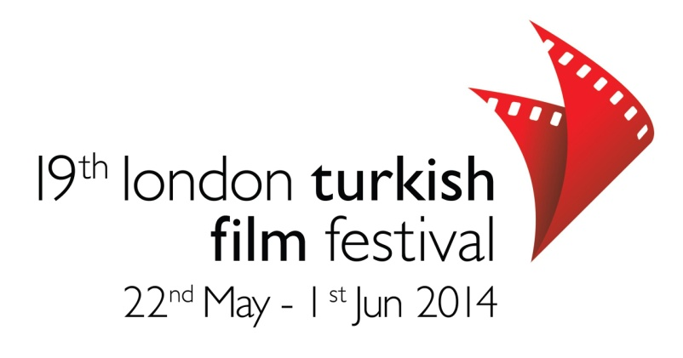

SUNDANCE FESTİVALİ'Nİ AĞIRLAYAN 02 MILLENIUM DOME BU YIL 19'NCU LONDRA TÜRK FİLM FESTİVALİ'NE EV SAHİPLİĞİ YAPACAK

Tüm zamanların usta oyuncusu Serra Yılmaz
Yaşam Boyu Başarı Ödülü’nü Binyılın Kubbesi’nde alacak.

Bu yıl 22 Mayıs 1 Haziran tarihleri arasında19’ncusu gerçekleştirilecek olan Londra Türk Film Festivali, Birleşik Krallığın simge binalarından 02 Millennium Dome’da açılıyor. Her yıl, Sundance Film ve Müzik Festivali'nin Londra ayağına ev sahipliği yapan, dünyanın en büyük konserlerinin verildiği 02 Milenyum Dome, bu yıl ilk kez Türk Film Festivali’ni de ağırlayacak.
19. Londra Türk Film Festivali, uluslararası festivallerde gösterime giren, övgüyle söz edilen, başarılara imza atan Türk filmlerinin yer aldığı sinema şölenini izleyicisi ile buluşturmaya hazırlanıyor. "Yozgat Blues"un Londra prömiyerinin yapılacağı Festival'de Serra Yılmaz'a "Yaşam Boyu Başarı" ödülü takdim edilecek.
22 Mayıs-1 Haziran tarihlerinde gerçekleştirilecek Festival, bu yıl da, her yaştan sinemasevere hitap edecek bilgilendirici, düşündürücü, eğlenceli, şaşırtıcı ve ilham verici bir programı Londra'daki sinemaseverlerin beğenisine sunuyor.
19. Londra Türk Film Festivali, O2 Cineworld, Rio Cinema Dalston ve Cine Lumiere sinemalarında Türk filmlerine perdelerini açacak.
FESTİVAL'İN AÇILIŞ FİLMİ "YOZGAT BLUES"
Londra'nın Greenwich bölgesinde yer alan, Millenium kutlamaları için inşa edilen ve dünyanın en büyük konserlerinin yapıldığı O2 Millenium Dome'da gerçekleştirilecek açılış gecesinde, Festival'in geleneksel iki büyük ödülü takdim edilecek. Gecede, ulusal ve uluslararası festivallerden ödüllerle dönen, başrollerini Ercan Kesal, Ayça Damgacı, Tansu Biçer ve Nadir Sarıbacak'ın paylaştığı, yönetmenliğini Mahmut Fazıl Coşkun'un yaptığı "YOZGAT BLUES"un Londra prömiyeri yapılacak.
"YAŞAM BOYU BAŞARI" ÖDÜLÜ SERRA YILMAZ'A TAKDİM EDİLECEK.
Festival'in açılış gecesi takdim edilecek Golden Wings Yaşam Boyu Başarı Ödülü, geçtiğimiz yıllarda Türk Sineması’nın dev isimleri Türkan Şoray, Şener Şen, Hülya Koçyiğit ve Kadir İnanır'a verildi. Bu yıl ise Golden Wings Yaşam Boyu Başarı Ödülü, Türk Sineması'nı hem Türkiye'de, hem de İtalya'da başarıyla temsil eden sanatçı Serra Yılmaz'a takdim edilecek.
Her yıl Festival izleyicilerinin oylarıyla belirlenen Golden Wings İzleyici Ödülü ise, Festival'de yer alan uzun metrajlı filmler arasından yine Londra'daki izleyicilerin oylarıyla belirlenecek. Türk Sineması’nın usta isimlerinin imza attığı filmlerin yanı sıra, yeni nesil yönetmenlere de kapısını her zaman açık tutan LTFF, ilk filmler, kısa film seçkisi ve sinemacılarla yapılacak söyleşilerle Festival süresince Londra’da Türk Sineması rüzgarı estirecek.
Detaylı bilgi için:
Ebru Ünal
05322 45 04 77
ebruunal71@gmail.com

